V pátek 11. 11. 2016 jsme se na MU zúčastnili přednášky a laboratorní práce na téma Parazité, nejsme se seznámili s vnitřními parazity švába a vnějšími parazity člověka.
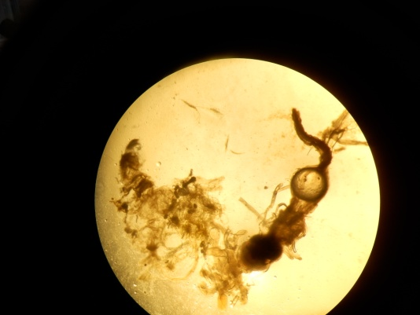
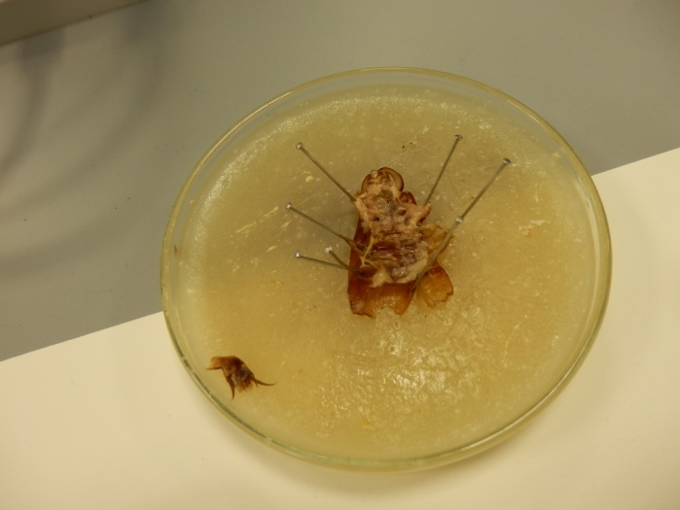
Naším prvním úkolem bylo rozstřihnout švába na břiše, odstranit z břišní dutiny tuk (obr. 1) a vypreparovat z ní trávicí soustavu (obr. 2). Z té jsme pak udělali preparát a sledovali jednotlivé části trávicí soustavy. Poté jsme trávicí trakt rozpitvali a hledali jsme hlístice, roupy a nálevníky (obr. 3).
Obr. 2: Trávicí soustava
Obr. 1
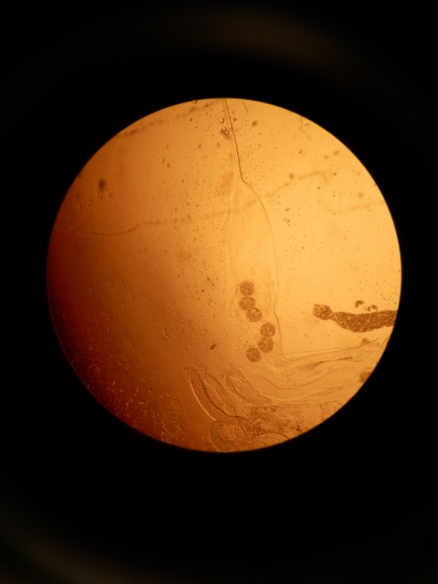
↓

Obr. 1: Rozstřižené břicho švába

V druhé části odpoledne jsme kreslili vnější parazity člověka – veš (obr. 4), klíště (obr. 5) nebo blechu, které jsme si zvětšili na speciálním mikroskopu (obr. 6) tak, že jsme zároveň v mikroskopu viděli, co kreslíme.
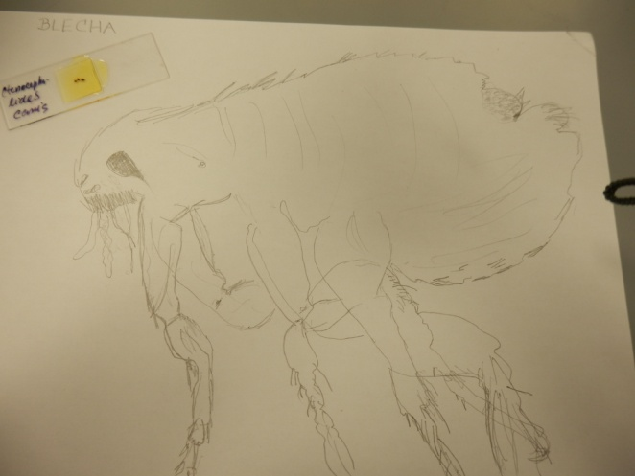
Obr. 3: Hlístice s vajíčky z trávicí soustavy švába

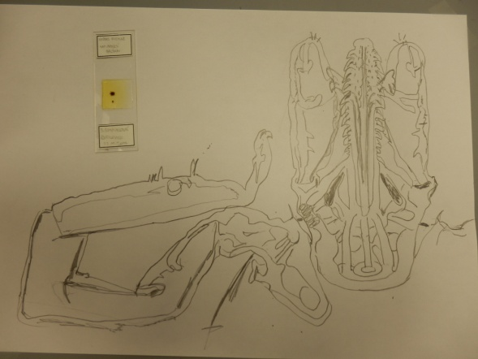

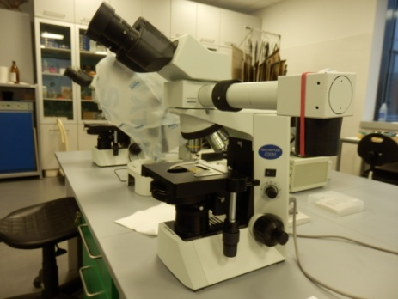
Obr. 4: Náš obrázek vši

Obr. 6: Mikroskop s nástavcem
Obr. 5: Náš obrázek hlavy a jedné končetiny klíštěte

Akce se nám velmi líbila, laboratorní práce byla zajímavá a poučila nás.

